CONSILIUL JUDEȚEAN BRĂILA
AGENDA vicepreședinte Mirela Chivu
Septembrie 2025

Participare la următoarele ședințe/evenimente:

- 5 si 6 septembrie 2025- ziua Comunei Chiscani și a Orașului Ianca.

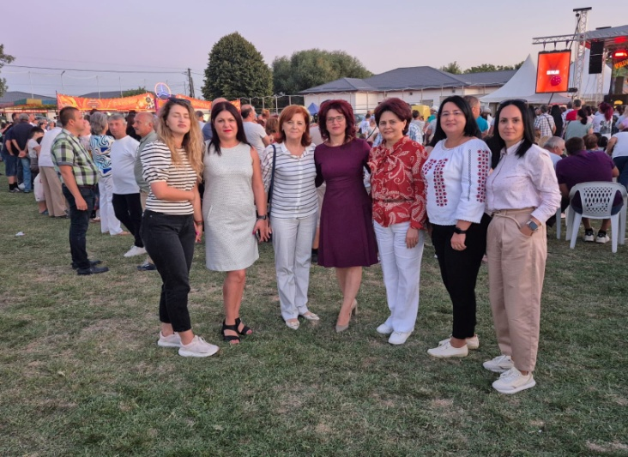

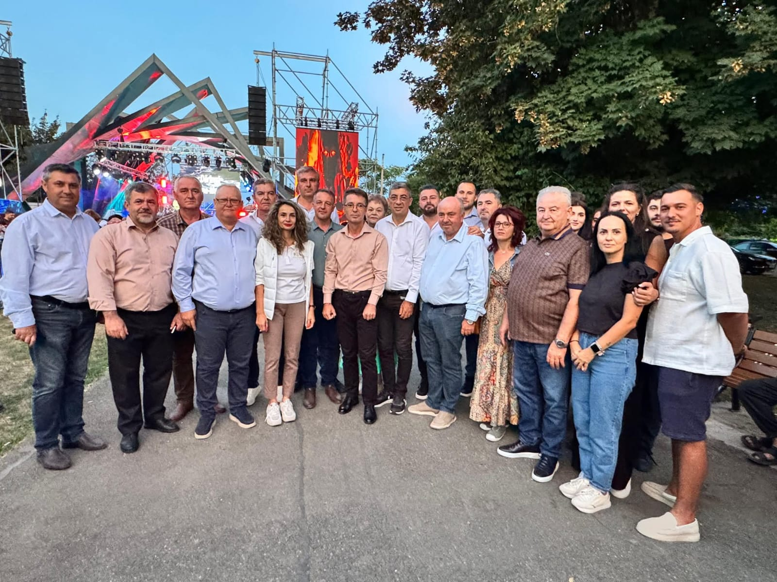

- 13 septembrie 2025 –ziua Comunei Bărăganul.

- 14 septembrie 2025 –ziua Comunei Râmnicelu.
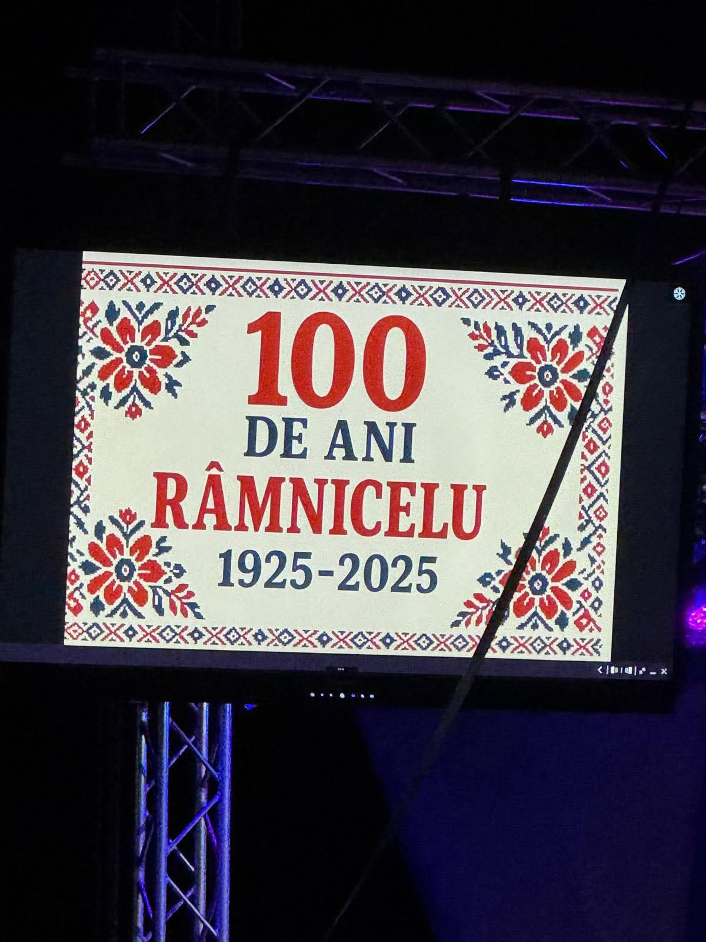

- 16 septembrie 2025 -ședința extraordinară a Consiliului Județean Brăila,desfașurată on - line.
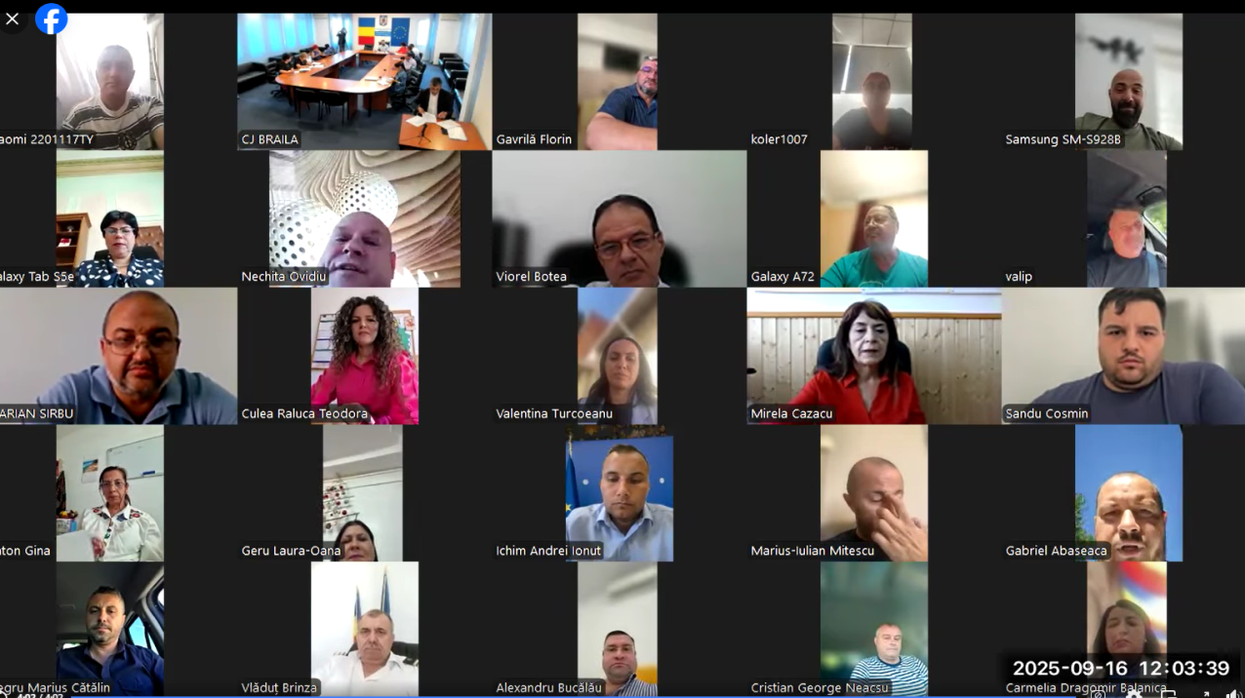
- 29 septembrie 2025 - festivitatea de deschiderea anului universitar 2025-2026 la Facultatea de Management Marketing în Afaceri Economice din Brăila, Universitatea ”Constantin Brâncoveanu”.
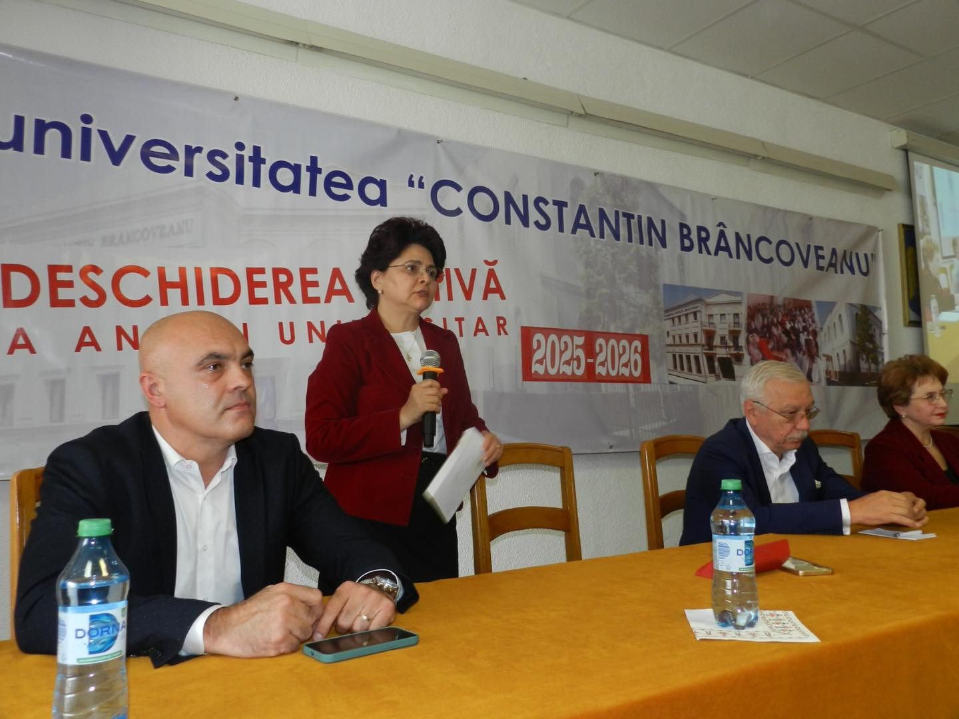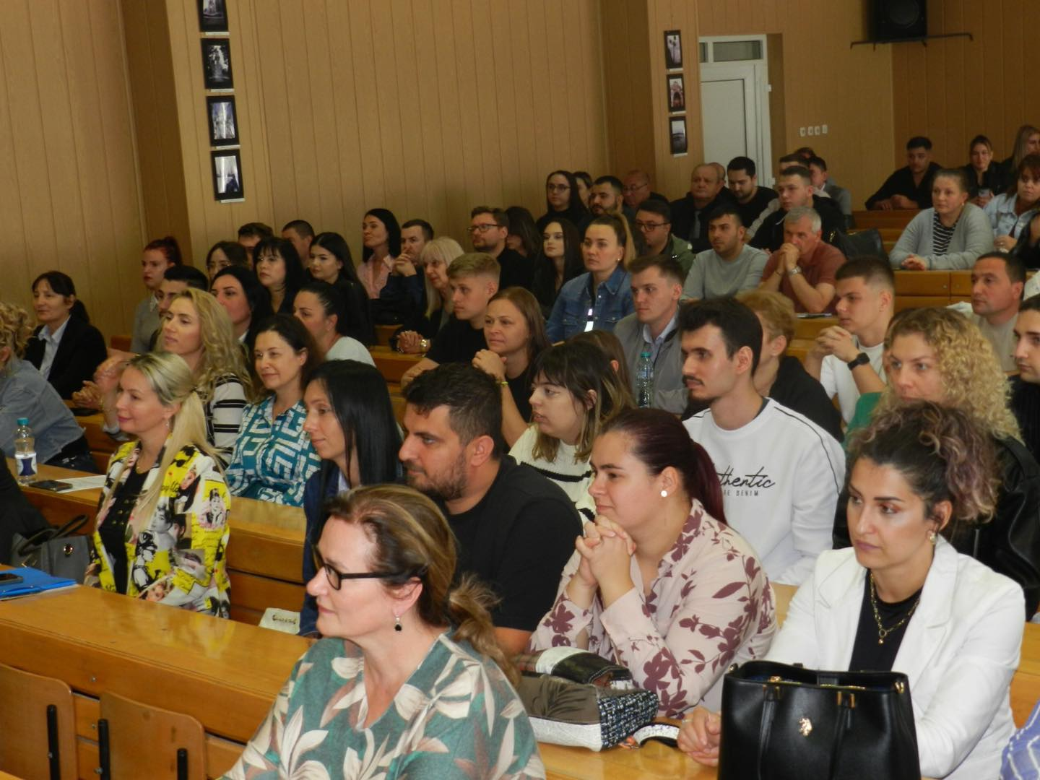
- 30 septembrie 2025 - ședința ordinară a Consiliului Județean Brăila.
